WOK 07.04.2020
Temat: Fotografia – siła pojedynczego obrazu
Na podstawie poniższych treści, proszę stworzyć notatkę w zeszycie

- Fotografowanie w obecnych czasach stało się codziennością. Dziś fotografia jest także dziedziną sztuki.
- Krótka historia fotografii
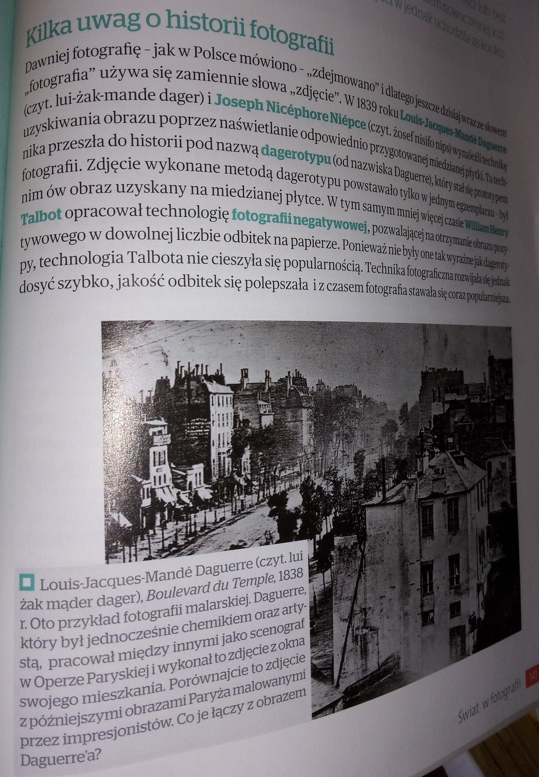

- Fotografia współczesna datuje się od połowy XX wieku
- Główne cechy współczesnej fotografii to :
-przenikanie się fotografii czystej i kreatywnej
-zatarcie granic między fotografią użytkową, dokumentalną i artystyczną
-powrót fotografii do technik analogowych (negatywy i slajdy)
-powszechność zarówno czarno – białej, jak i kolorowej techniki

- Tematy:
Głód, ubóstwo, problemy społeczne, konflikty militarne i religijne, polityka, życie gwiazd, codzienność zwykłego człowieka, przyroda, świat zwierząt, człowiek i jego ciało

- Typy fotografii:

Fotografia reportażowa
Jest silnie związana z prasą, łączy artyzm z funkcją dokumentalną, użytkową, niepozowana, przedstawia tzw. decydujący moment. Ukazuje bieżącą rzeczywistość, nie patrzy na komercję.
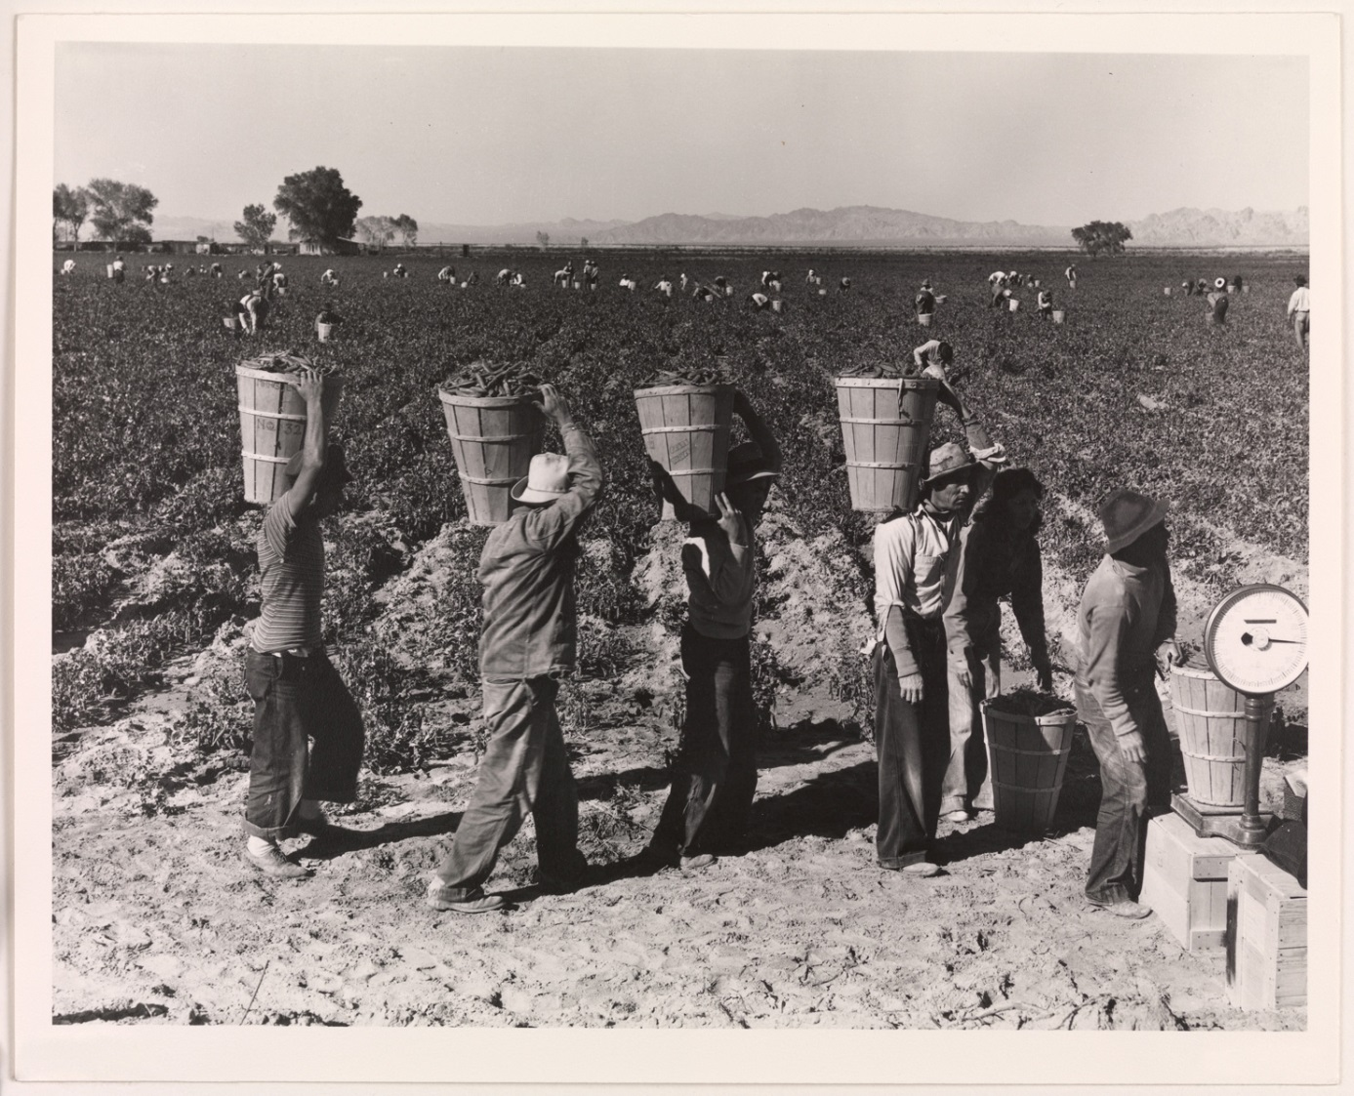
Dorothea Lange „Zbieracze grochu przy pracy”

Wizualizm
Nosi też nazwę fotografii subiektywnej, powstaje w celu odszukania zwykle nierozpoznawalnych lub niezauważalnych cech naszego otoczenia. Jest to estetyczny i subiektywny zapis rzeczywistości.
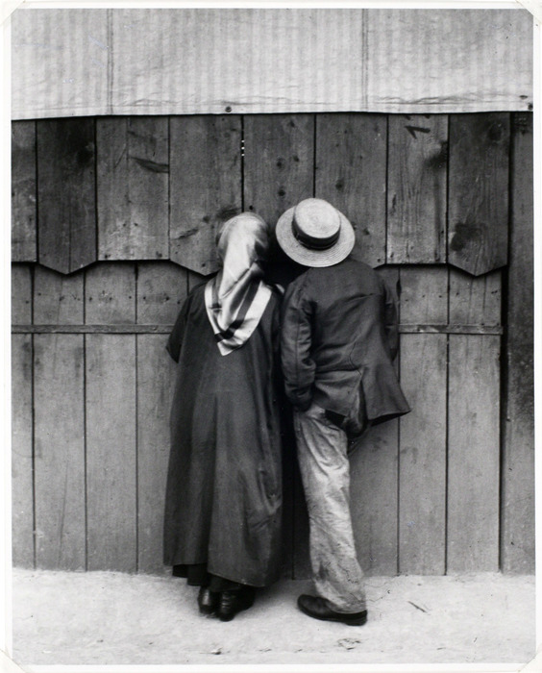
Andre Kertesz „Cyrk”

Fotografia naturalistyczna

Fotografia sytuacyjna pokazująca ludzi w ich naturalnym otoczeniu- na ulicy, w domu, w klubie.

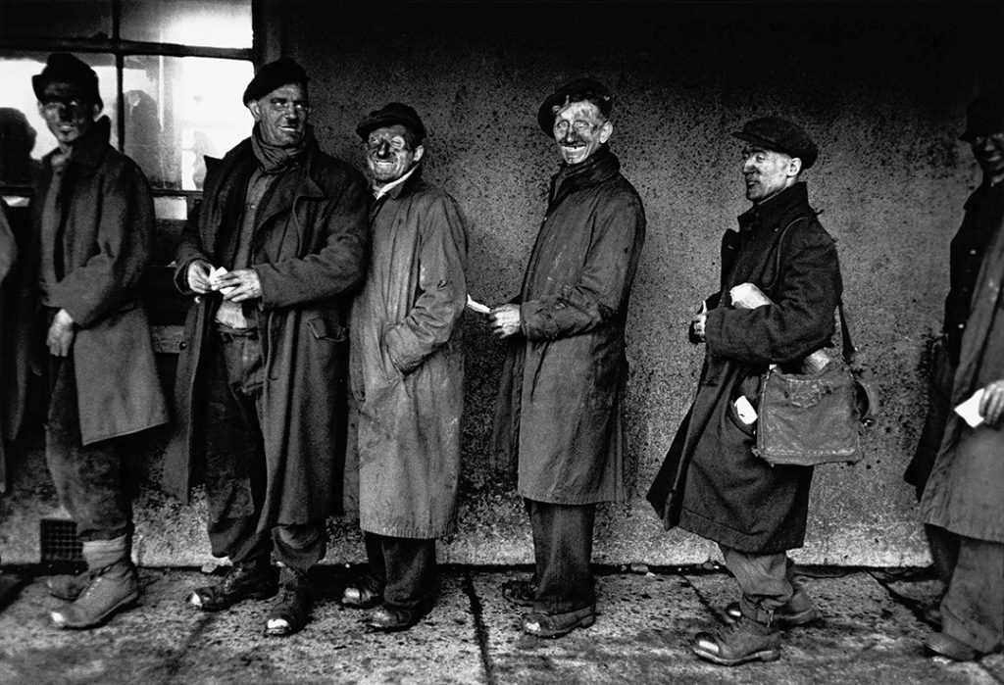
Robert Frank

Szkoła Dusseldorfska

To określenie studentów z Dusseldorfu, którzy wykonywali zdjęcia głównie w serii przy tych samych ustawieniach kąta widzenia i warunkach naświetlenia.

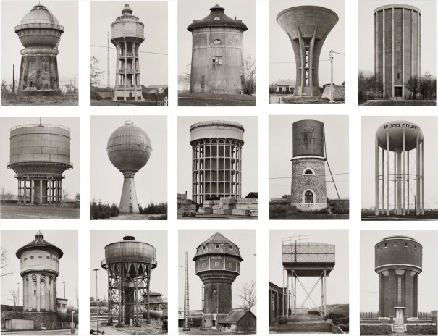
Bernd i Hilda Becher „water towers”

Fotografia kreatywna konceptualna

Artyści wcielają się w różne role w autoportretach i charakteryzują się , zdjęcia są stylizowane i specjalnie aranżowane
Cindy Sherman

Fotografia kreatywna inscenizowana

Autorzy inspirując się malarstwem odtwarzają wiernie rzeczywistość, starannie aranżując wszystkie ukazane tam elementy, zgodnie z koncepcją

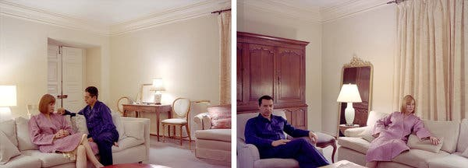
Jeff Wall

Fotografia mody i reklamowa

Kreuje styl życia i wzorce wyglądu, często manipuluje obrazem, ma za cel osiągnąć maksymalną ekspresję, opiera się na pomyśle przekazu, posiada wysokie walory artystyczne

7.Typy fotografii:
Pejzaż i martwa natura
Portret
Akt

8.Polscy twórcy fotografii współczesnej to : Zofia Nasierowska (portrety), Tomasz Tomaszewski (fot. prasowa) i Tomasz Gudzowaty (fot. przyrodnicza)

ZADANIE ZDALNE
Wypełnij elektronicznie kartę pracy zamieszczoną na stronie szkoły i wyślij na adres: bednarekkwarantanna@onet.pl do 21 kwietnia. Notatek z lekcji nie wysyłaj.

